# Курсовая работа по Нечёткой логике

Хайкин Олег P3131

Во время выполнения работы был использован пакет инструментов fuzzy logic в MatLab

Была построена модель, определяющая настроение кота в зависимости от уделённого ему внимания и съеденного им корма

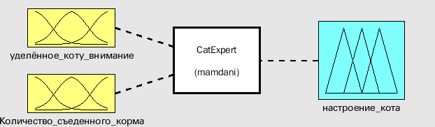Входные данные:

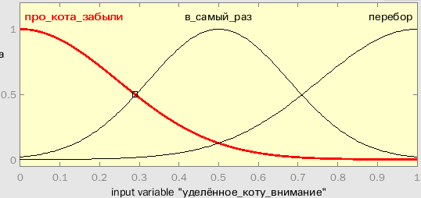

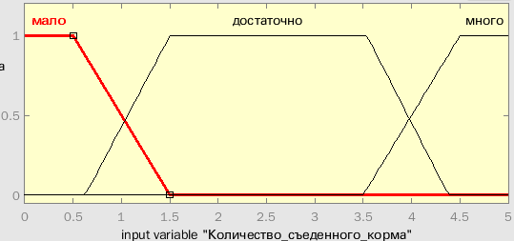

Результат:

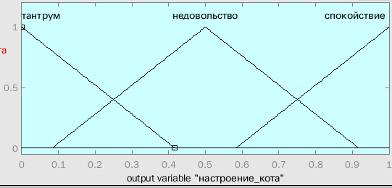Правила:

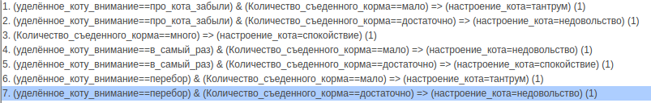Получившийся график:

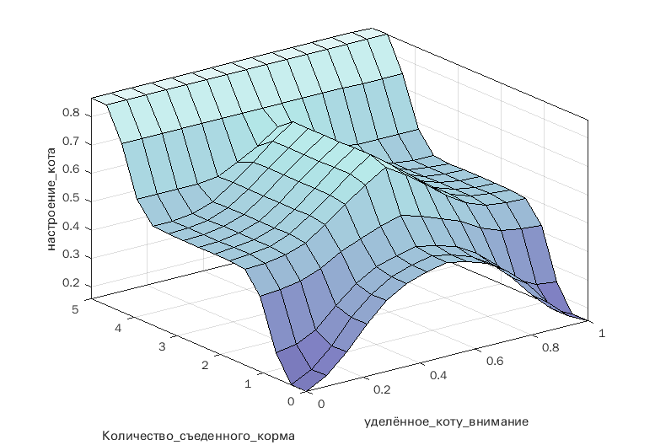Действие правил на некоторые наборы значений:

